МИНИСТЕРСТВО ОБРАЗОВАНИЯ И НАУКИ РОССИЙСКОЙ ФЕДЕРАЦИИ
ВЛАДИВОСТОКСКИЙ ГОСУДАРСТВЕННЫЙ УНИВЕРСИТЕТ
ИНСТИТУТ ФИЗИЧЕСКОЙ КУЛЬТУРЫ И СПОРТА

ОТЧЕТ
ПО УЧЕБНОЙ ПРАКТИКЕ
Учебная научно-исследовательская практика
(получение первичных навыков НИР)

Студент  гр. БПО-23-ФК 1 | ________________________ | О.С. Маковецкая
Руководитель  к.пед.н., доцент | ________________________ | Ю.Э. Гудков

Владивосток 2025

 | МИНОБРНАУКИ РОССИИ
Федеральное государственное бюджетное образовательное учреждение
высшего образования
«Владивостокский государственный университет»
 | Кафедра спортивно-педагогических дисциплин

Направление подготовки
Направление 44.03.01 Педагогическое образование
Профиль подготовки
Физическая культура

ЗАДАНИЕ
Учебная научно-исследовательская практика
(получение первичных навыков НИР)

Студент Маковецкая Олеся Сергеевна
группа БПО-23-ФК1

1. Тема индивидуального задания на практику (Тема исследования)
Особенности формирования оперативной рефлексии у обучающихся 15-16 лет средствами трикинга

2. Задания на практику
- провести анализ литературных источников по теме индивидуального задания и составить рецензию на актуальную статью по проблематике исследования;
- провести социологический опрос форме анкетирования с целью выявления представления респондентов, связанных с проблемой исследования;
- провести педагогическое наблюдение и анализ занятия (урока) по физической культуре в контексте выбранной темы (проблемы) исследования

3. Календарный план-график подготовки и оформления Отчета по учебной практике
№ | Выполняемые работы | Форма проведения | Отметка о выполнении
1. | Организационное собрание.  Инструктаж по технике безопасности | Аудиторное занятие | Выполнено
2. | Выбор темы индивидуального задания и согласование с руководителем | Самостоятельная работа.  Консультация с руководителем | Выполнено
3. | Составление предварительного списка литературных и интернет источников | Консультация с руководителем в том числе на платформе Adobe Connect | Выполнено
4. | Разработка и представление руководителю темы индивидуального задания на практику |  | Выполнено
5. | Разработка и представление руководителю Титульного листа, Содержания и Введения к Отчету по учебной практике |  | Выполнено
6. | Разработка и представление руководителю Первого раздела Отчета |  | Выполнено
7. | Разработка и представление руководителю Второго раздела Отчета |  | Выполнено
8. | Разработка и представление руководителю Третьего раздела Отчета |  | Выполнено
9. | Формулирование выводов и составление списка использованных источников |  | Выполнено
10. | Доработка доклада и презентации для защиты Отчета |  | Выполнено
11. | Предзащита Отчета на практическом занятии и получение отзыва руководителя | Практическое занятие, в том числе на платформе Adobe Connect | Выполнено
12. | Защита Отчета | Практическое занятие, в том числе на платформе Adobe Connect | Выполнено

4. Основные источники информации, используемые для разработки темы
Основная литература
Данилова, И.И. Введение в проектную и научно-исследовательскую деятельность : учеб. пособие / Ю.В. Привалова; Южный федер. ун-т; И.И. Данилова .— Ростов-на-Дону : Изд-во ЮФУ, 2019 .— 108 с. : ил. — ISBN 978-5-9275-3125-7 .— URL: https://lib.rucont.ru/efd/745916 (дата обращения: 03.05.2023)
Никитушкин В. Г. Основы научно-методической деятельности в области физической культуры и спорта 2-е изд., испр. и доп. Учебное пособие для вузов [Электронный ресурс] : Москва : Издательство Юрайт , 2022 - 232 - Режим доступа: https://urait.ru/book/osnovy-nauchno-metodicheskoy-deyatelnosti-v-oblasti-fizicheskoy-kultury-i-sporta-492454
Практика по получению первичных профессиональных умений и навыков, в том числе первичных умений и навыков научно-исследовательской деятельности : Методическая литература [Электронный ресурс] - Сочи : Сочинский государственный университет , 2020 - 32 - Режим доступа: https://biblioclub.ru/index.php?page=book_red&id=618255
Дополнительная литература
Алехин И.А. Технологии профессионально ориентированного обучения: учебное пособие/ И.А. Алехин М.: Российская таможенная академия, 2016. 156 c. http://www.iprbookshop.ru/69819.html
Воробьева Е.В. Педагогическая практика студентов по физическому воспитанию в общеобразовательных учреждениях: учебно-методическое пособие/ Воробьева Е.В., Григорьев А.А. Иркутск: Иркутский филиал Российского государственного университета физической культуры, спорта, молодёжи и туризма, 2010. 174 c. http://www.iprbookshop.ru/15700.html
Сайт для учителя по физической культуре
https://fiz-ra-ura.jimdofree.com/методичка/рабочие-программы/

Руководитель___________________ / Гудков Ю.Э. /

Задание принял(а) _______________________ / Маковецкая О.С. /
МИнобрнауки россии
Владивостокский государственный университет

Институт физической культуры и спорта
Кафедра спортивно-педагогических дисциплин

ОТЗЫВ РУКОВОДИТЕЛЯ

на отчет по Учебной научно-исследовательской практики студена группы БПО-23-ФК1 Маковецкой Олеси Сергеевны.
Руководитель учебной практики доцент кафедры физкультурно-оздоровительной и спортивной работы Ю.Э. Гудков.
В данном Отчете представлены результаты выполнения следующих заданий:
- анализ литературных источников по теме исследования;
- проведение социологического опроса в форме анкетирования по проблеме исследования;
- проведение педагогическое наблюдение и анализ урока по физической культуре по теме исследования.
Студент успешно и вовремя справился с решением общих задач по организации исследования, самостоятельно получил, обработал и представил результаты анализа литературных источников, социологического опроса и анализа педагогического наблюдения.
Студент в полной мере предоставил все требуемые материалы прохождения учебной практики с результатом на оценку – «Отлично».

Руководитель практики _________________ / Гудков Ю.Э. /

Содержание
Введение ………………………………………………………………………………..….. |  | 3
Раздел 1. | Особенности формирования оперативной рефлексии у обучающихся 15-16 лет средствами трикинга по результатам анализа литературных источников | 5
Раздел 2. | Представления респондентов социологического опроса по теме «Развитие оперативной рефлексии у подростков 15-16 лет. Отношение к трикингу» по результатам анкетирования | 9
Раздел 3. | Педагогическая характеристика урока по физической культуре для учащихся 5 класса по теме оперативная рефлексия в совершенствовании акробатических элементов по результатам педагогического наблюдения | 16
Выводы …………………………………………………………………………………….. |  | 20
Список литературы ………………………………………………………………………... |  | 21
Приложения ………………………………………………………………………………... |  | 22

Введение
Назначением учебной практики по получению навыков исследовательской работы является приобретение студентами компетенций позволяющей осуществлять поиск, критический анализ и синтез информации, применять системный подход для решения поставленных задач. Данная компетенция предполагает овладение обучающимися базовым методам исследовательской деятельности, а именно: способами работы с научно-методическими первоисточниками; социологическим опросом; и наблюдением; методами математической обработке результатов и их графической интерпретацией. Учебная практика является связующим звеном между теоретическими знаниями, полученными на дисциплинах учебного плана ОПОП и практической деятельностью по внедрению этих знаний в профессиональную деятельность на данном этапе формирования компетенции.
Итоговым документом, позволяющим квалифицировать качество и объем исследовательской работы, является «Отчет по учебной практике». В данном Отчете представлены результаты выполнения следующих заданий:
- анализ литературных источников по выбранной проблеме развитие способности к оперативной рефлексии у обучающихся 15-16 лет средствами трикинга;
- проведение социологического опроса в форме анкетирования с целью выявления представления респондентов по теме развитие оперативной рефлексии у подростков 15-16 лет, отношение к трикингу;
- проведение педагогического наблюдения и анализ урока по физической культуре для учащихся 5 класса по теме оперативная рефлексия в совершенствовании акробатических элементов.
Актуальность выбранной темы исследования заключается в том, что современное образование требует не только усвоения знаний, но и развития метапредметных навыков, таких как оперативная рефлексия. В подростковом возрасте формируется способность к самоанализу и самоконтролю, однако существующие методы обучения часто не обеспечивают развития оперативной рефлексии. Трикинг, сочетающий двигательную активность и когнитивную нагрузку, представляет собой эффективное, но малоизученное средство развития данного навыка.
Проблема исследования заключается в том, что у обучающихся 15-16 лет недостаточно развита оперативная рефлексия, что снижает их способность к осознанию своих действий и умение приспосабливаться к изменению условий. Существующие методы формирования оперативной рефлексии часто носят теоретические характер и не обеспечивают быстрого применения навыка в динамичных условиях.
Цель систематизировать, проанализировать и обобщить информацию, полученную в результате исследования по проблеме развития способности к оперативной рефлексии у обучающихся 15–16 лет средствами трикинга.
Задачи исследования:
1) Изучить теоретические основы оперативной рефлексии и её роль в подростковом возрасте, проанализировать потенциал трикинга как средства развития рефлексивных навыков.
2) Выявить уровень сформированности оперативной рефлексии у обучающихся 15–16 лет и определить отношение подростков к трикингу по результатам социологического опроса в форме анкетирования.
3) Провести наблюдение урока по физической культуре с применением методик по формированию оперативной рефлексии.
Практическая значимость исследования: полученные знания могут быть применены на уроках физкультуры или внеурочной деятельности для развития оперативной рефлексии средствами трикинга.
Методы исследования:
Практический метод (наблюдение, опрос)
Теоретический метод (анализ)
1. Анализ литературных источников (по теме особенности формирования оперативной рефлексии у обучающихся 15-16 лет средствами трикинга)
2. Социологический опрос в форме анкетирования (по теме развитие оперативной рефлексии у подростков 15-16 лет, отношение к трикингу)
3. Педагогическое наблюдение уроков (по теме оперативная рефлексия в совершенствовании элементов акробатики)

Раздел 1 Особенности формирования оперативной рефлексии у обучающихся 15-16 лет средствами трикинга по результатам анализа литературных источников
Для выполнения Задания по анализу литературных источников мы использовали электронные и библиотечные ресурсы Электронно-библиотечная система издательства ЮРАЙТ.
Целью анализа литературы являлось: обосновать необходимость разработки методики формирования оперативной рефлексии у подростков средствами трикинга.
Задачи исследования:
1) провести анализ литературных источников по проблеме формирования оперативной рефлексии средствами трикинга;
2) составить текст, состоящий из трех параграфов (1.1, 1.2, 1.3) входящих в Первую главу курсовой работы по проблеме формирования оперативной рефлексии средствами трикинга;
3) составить список литературных источников публикаций и сайтов по проблеме исследования формирования оперативной рефлексии средствами трикинга.

Для решения первой задачи нами были проанализированы источники по следующим тематическим направлениям: «Анализ оперативной рефлексии в подростковом возрасте» - 2; «Применение средств трикинга в образовательном процессе и внеурочной деятельности» - 3 источника; «Психофизические особенности обучающихся 15-16 лет» - 3 источника.
Далее нами была проанализирована публикация по теме Психология физической культуры и спорта, содержание которой в большей мере соответствует проблеме формирования оперативной рефлексии и возрастных особенностей обучающихся 15-16 лет, и разработана Первая глава и три параграфа курсовой работы (в виде тезисов).

1 Современное состояние вопроса, по формированию позитивного
отношения к игровому стретчингу обучающихся 1-2 классов
1.1 Анализ оперативной рефлексии в подростковом возрасте
Оперативная рефлексия – способность человека быстро анализировать свои действия, оценивать их эффективность и вносить коррективы в реальном времени; требует мгновенной самооценки (осознания своих действий), умения перестраиваться в зависимости от ситуации, исправления неточностей сразу.
Она связана с: коррекцией ошибок «на ходу», анализом промежуточных результатов, реакцией на внешние изменения.
Оперативная рефлексия часто опирается на опыт и автоматизированные навыки, позволяя действовать эффективно в реальном времени. Первичные образы представляют собой оперативные образы в опознании, дифференцировании, выборе, селекции постоянно воздействующей на спортсмена информации. Оперативный образ ситуации, формирующийся на основе наличной информации об объекте, можно рассматривать как условия решения тактической соревновательной задачи. Оперативный образ включает в себя информацию оценочного характера о соревновательной ситуации [1].
Имея ее, человек принимает тактические решения, реализация которых вносит коррекцию в его действия в соответствие с текущей информацией.
Применение техники к формированию способности к рефлексии на уроках физической культуры в 9 класс может быть такой
1. Обсуждение после урока
В конце каждого занятия проводите обсуждение, где ученики могут поделиться своими ощущениями, успехами и трудностями, с которыми столкнулись. Это поможет им осознать свои достижения или способы улучшения не получившихся двигательных действий.
2. Индивидуальные цели
Обучающиеся устанавливают личные цели на уроках физкультуры и постоянно анализируют процесс достижения. Особенно в совершенствовании двигательных навыков.
3. Видеозапись и анализ
Производить регулярную видеозапись двигательного действия, просматривать ошибки и корректировать их сразу. Так, обучающиеся смогут быстрее понять, насколько правильно они выполняют задание, чтобы в следующий раз скорректировать себя мгновенно. Формируется визуальное представление о выполняемом двигательном действии.
4. Журнал рефлексии
Завести журнал, в котором обучающиеся будут сами фиксировать свои эмоции, достижения и мысли об уроках физической культуры. Это поможет углубить процесс саморефлексии [2].

1.2 Применение средств трикинга в образовательном процессе
Трикинг — это экстремальный вид спорта, который сочетает в себе сложную ударную технику ногами и акробатические элементы, такие как винты и маховые сальто, выполняемые на плоскости.
Трикинг разделен на две основные категории
- Ударные техники (заимствованы из боевых искусств, маховые сальто, свинги, выполняемые с одной ноги).
- Твистинг (вращения в воздухе, сальто, выполняемые с двух ног).
На волне популярности восточных единоборств в США в 60-х годах начали формироваться организации, проводящие соревнования по «всестилевому карате», далее переименованное кикбоксингом. В 70-х появились первые международные федерации, представившие новое направление кикбоксинга - сольные и музыкальные формы выступления под музыку с акробатическими элементами, выполняемыми в разноцветных кимоно. Его родоначальниками считаются мастер боевых искусств, каратист Эрни Рейес и культовый гимнаст Курт Томас. Этот вид американского каратэ назвали ХМА – extreme martial arts (экстремальные боевые искусства). А спустя время, убрав все цветные декорации и оставив только трюки, появился трикинг, где удачно комбинировались элементы традиционных боевых искусств и сложные сальто [3].
На данный момент наблюдается пик развития трикинга как профессионального спорта. Современный трикинг: систематизация, безопасность и профессиональное развитие. Теперь каждый элемент имеет стандартизированное название и критерии чистоты исполнения при судействе (угол разворота, приземление, высота удара и т.д.).
Трикинг можно использовать на уроках физической культуры и во внеурочной деятельности. Целью трикинга является формирование базовых двигательных навыков, раскрытие творческого подхода к дисциплине, воспитание волевых качеств личности, общая физическая подготовка, профилактика неблагоприятных воздействий на организм окружающей среды. На занятиях обучающиеся узнают о различных способах проведения разминки, правильного падения и технике приземлений, узнают о классификации элементов трикинга и их названия: базовые удары, винты, сальто, свинги, научатся правильно выполнять базовые элементы и составлять на их основе комбинации [4].
Применение трикинга на уроках физкультуры
1. Применение базовых элементов (например, различные виды прыжков, акробатические элементы, базовые удары) в разминку или основную часть урока.
2. Обучение безопасному выполнению трюков, способствуя развитию координации, силы и гибкости.
3. Интерактивная работа: создание учениками комбинаций для демонстрации на школьных концертах или мероприятиях.
Трикинг во внеурочной деятельности можно использовать как секцию — регулярные тренировки с акцентом на технику, безопасность, творчество и общую физическую подготовку. Это может быть подготовка показательных номеров для школьных мероприятий, что способствует воспитанию ответственности и командного духа. Приглашение профессиональных трикеров для вдохновляющих мастер-классов и организация конкурсов и соревнований, где ученики демонстрируют навыки, создадут большой интерес к этому виду спорта.
Трикинг в педагогике — это инновационный подход, превращающий обучение в динамичный и увлекательный процесс. Он не только укрепляет тело, но и раскрывает творческий потенциал, учит преодолевать себя и работать в команде, делая образование более ориентированным на личность ученика [5].

1.3 Психофизические особенности обучающихся 9 класса
В 9 классе начинается переходный период между подростковым и юношеским возрастом. Решается вопрос о дальнейшей жизни. От старшего подростка общество требует профессионального самоопределения, хотя и первоначального. При этом он должен разобраться в собственных способностях и склонностях, иметь представление о будущей профессии и о конкретных способах достижения профессионального мастерства в избранной области. Девятиклассникам не вполне ясно, что их ждет впереди, и это неопределенное будущее вызывает у них опасения, страхи и повышенный уровень тревожности [6].
На первой фазе подросткового возраста по мнению Л. И. Божович (12-15 лет) ломаются и перестраиваются сформированные ранее отношения ребенка к миру и самому себе, возникает новый уровень самосознания, развивается самоопределение, что на второй фазе (15—17 лет) приводит к той жизненной позиции, с которой молодой человек вступает в самостоятельную жизнь. Старший школьный возраст (15-18 лет) характерен завершением формирования самосознания, предполагающее особое отношение личности к самому себе. Это, в свою очередь, связано с высоким уровнем интеллектуального развития личности.
Подростки продолжают систематически заниматься самовоспитанием. Они задумываются над возможностями интеллектуального и личностного общения, самосовершенствования и предпринимают для этой цели сознательные, целенаправленные усилия. Личностная нестабильность порождает противоречивые желания и поступки: подростки стремятся во всем походить на сверстников и пытаются выделиться в группе, хотят заслужить уважение и бравируют недостатками, требуют верности и нередко меняют друзей [7].
Изучая потребностную сферу подростка, А. Б. Залкинд использовал термин «интересы» в значениях «доминанты», «влечения», «установки» и др. Он выделил несколько групп интересов. Первая группа — эгоцентрическая установка подростка. По мнению Л. С. Выготского, такая доминанта характеризует повышенный интерес подростка к себе, к своей личности. Вторая группа характеризуется «доминантой дали», ориентацией на обширные, большие масштабы, которые становятся для подростка важнее ближних, сегодняшних. Как пишет об этом Л. С. Выготский, «подросток в эту эпоху находится в конфликтных отношениях с окружающей средой, недоволен ею, как бы выпрыгивает из нее, ищет чего-то вне ее, ищет дали, больших масштабов, отказываясь от сегодняшнего, текущего». Еще одна группа объединяет стремления к преодолению, волевым напряжениям, что нередко проявляется в упрямстве, протесте и других проявлениях негативизма. Эта доминанта сливается с «доминантой романтики», которая выражается в тяготении подростка к приключениям, к неизвестному, рискованному.
Все эти доминанты двойственны и проявляются как в негативной, так и в позитивной фазе подросткового кризиса, поскольку, с одной стороны, отрицают предшествующие установки, а с другой - утверждают новые.
В этот период у подростка притупляется острота восприятия сверстников. Больший интерес начинают вызывать взрослые, чей опыт, знания помогают ориентироваться в вопросах, связанных с будущей жизнью. Интеллектуализация познавательных процессов выражается в овладении такими операциями, как классификация, аналогия, обобщение [8].

Список литературы
- Шадриков В. Д., Кургинян С. С. Исследование рефлексии деятельности и ее диагностика через оценку конструктов психологической функциональной системы деятельности // Экспериментальная психология. 2015. Т. 8. № 1. С. 106–126.
2. Бабушкина Г.Д. Психология физической культуры и спорта: учебник для высших физкультурных учебных заведений / под ред. профессора Г. Д. Бабушкина, профессора В. Н. Смоленцевой. - Омск: СибГУФК, 2007. - 270 с.
3. KarDO Award: Tricking: [Электронный ресурс] // Kardoaward.com. – URL: https://kardoaward.com/directions/tricking (дата обращения: [17.04.2025]).
4. Что такое трикинг и как о нем сняли фильм в России? [Электронный ресурс] // Passenger.rocks: интернет-издание. – 2021. – URL: https://passenger.rocks/2021/magazine/sport/cho-takoe-triking-i-kak-o-nem-snali-film-v-rossii/?ysclid=m99i89xok1487502319 (дата обращения: [17.04.2025]).
5. Трикинг. Основы. [Электронный ресурс] : дополнительная общеобразовательная программа // Муниципальное бюджетное учреждение дополнительного образования «Центр детского творчества» г. Симферополя (dop.sgo41.ru). – URL: https://dop.sgo41.ru/program/3429-triking-osnovy?ysclid=ma38orhqup584836622 (дата обращения: [17.04.2025]).
6. В. Резапкина Психологические особенности девятиклассников. [Электронный ресурс] / Сост. Г. В. Резапкина. – М. : НИИ школьных технологий, 2006. – 80 с. // Сайт МБОУ «СОШ №8» г. Радужный (shkola8raduzhnyj-r86.gosweb.gosuslugi.ru). – URL: https://shkola8raduzhnyj-r86.gosweb.gosuslugi.ru/netcat_files/154/4930/Psihologicheskie_osobennosti_9_klass.pdf (дата обращения: [02.05.2025]).
7. Божович Л.И. Личность и ее формирование в детском возрасте. (Психологическое исследование.) М., «Просвещение», 1968. – 464 с.
8. Толстых, Н. Н. Психология подростка: учебник и практикум для среднего профессионального образования / Н. Н. Толстых, А. М. Прихожан. — Москва: Издательство Юрайт, 2025. — 268 с.

Раздел 2 Представления респондентов социологического опроса по проблеме Развитие оперативной рефлексии у подростков 15-16 лет. Отношение к трикингу (по результатам анкетирования)
Социологический опрос в форме анкетирования был организован и проведен онлайн с использованием платформы Google Forms, в опросе принимали участие 15 подростков 15-16 лет, из них 10 девушек (67%) и 5 юношей (33%). 11 человек из Владивостока, 2 человека из Красноярска, 2 человека из Дмитрова. Участники были привлечены через социальные сети и спортивную секцию.
Цель анкетирования: обосновать представления респондентов о понятии оперативная рефлексия, а
Задачи исследования:
1) разработать опросник для проведения социологического опроса в форме анкетирования по теме развитие оперативной рефлексии у подростков 15-16 лет, отношение к трикингу;
2) организовать и провести опрос по теме развитие оперативной рефлексии у подростков 15-16 лет, отношение к трикингу;
3) выполнить математическую обработку показателей опроса и предоставить графическую и пояснительную интерпретацию результатов анкетирования по теме развитие оперативной рефлексии у подростков 15-16 лет, отношение к трикингу.
Решение первой задачи мы начали с определения целей, задач, и форм проведения анкетного опроса. Затем был разработан бланк анкеты и ключи интерпретации результатов (Приложение А)
Для решения второй задачи нами был подготовлен и проведен социологический опрос в форме анкетирования, который состоял из следующих этапов (действий):
- Создание анкеты в Google Forms (11 вопросов, время заполнения 5-7 минут).
- Тестирование на 15 респондентах с целью анализа их ответов по теме Развитие оперативной рефлексии у подростков 15-16 лет. Отношение к трикингу.
- Рассылка ссылки через социальную сеть ВКонтакте, спортивную секцию по тркингу.
- Сбор данных в течение 7 дней.
- Анализ результатов.
В рамках третьей задачи нами бала произведена обработка показателей анкетирования методами математической статистики (Таблица 2) и выполнена графическая интерпретация результатов (Рисунок 1).

Таблица 2 – обработка показателей анкетирования

Вопрос | Варианты ответов | Количество ответов
Знакомы ли вы с понятием оперативной рефлексии? Как вы думаете, что это? | Нет/Не знаком(а)/Не знаю | 9
 | Поведение | 1
 | Анализирование своих поступков | 3
 | Анализ своих действий в реальном времени | 2
Продолжение таблицы 2.1
Оцените от 1 до 5, насколько часто вы анализируете свои действия в процессе выполнения задачи (учеба, спорт, творчество и т.д.)? | 1 | 0
 | 2 | 1
 | 3 | 2
 | 4 | 6
 | 5 | 6
Что вы делаете, если понимаете, что совершили ошибку во время выполнения задания? | Запоминаю ошибку, чтобы разобрать позже | 6
 | Сразу исправляю и продолжаю | 6
 | Игнорирую, действую дальше | 3
 | Бросаю задание, разочаровываюсь | 0
Как вы обычно реагируете на неожиданные трудности в работе/учебе/спорте/другое? | Быстро ищу решение | 10
 | Останавливаюсь и долго думаю | 1
 | Продолжаю так же, как начинал(а) | 2
 | Теряю мотивацию | 1
 | Другое (Анализирую их по мере возникновения и спокойно решаю) | 1
Что помогает вам быстрее приспосабливаться к новым заданиям? | Опыт в похожих заданиях | 9
Что помогает вам быстрее приспосабливаться к новым заданиям? | Четкий план действий | 4
Что помогает вам быстрее приспосабливаться к новым заданиям? | Умение импровизировать | 7
Что помогает вам быстрее приспосабливаться к новым заданиям? | Самостоятельный анализ ошибок | 5
Насколько вам сложно от 1 до 5 следить за своими действиями, оценивать их правильность, менять подход, если что-то не так? | 1 | 1
 | 2 | 2
 | 3 | 8
 | 4 | 4
 | 5 | 0
Оцените от 1 до 5 умеете ли вы замечать свои ошибки в реальном времени и сразу их исправлять | 1 | 1
 | 2 | 0
 | 3 | 9
 | 4 | 2
 | 5 | 3
Вы знаете о таком виде спорта как трикинг (комбинирование ударов ногами и акробатических элементов, свингов)? | Да | 7
 | Что-то слышал об этом | 2
 | Занимаюсь трикингом | 6
 | Нет | 0
Хотели бы вы попробовать заняться трикингом? | Да, мне интересно | 5
Хотели бы вы попробовать заняться трикингом? | Ради эксперимента | 1
Хотели бы вы попробовать заняться трикингом? | Не знаю | 1
Хотели бы вы попробовать заняться трикингом? | Не вижу смысла | 0
Хотели бы вы попробовать заняться трикингом? | Уже занимаюсь | 6
Хотели бы вы попробовать заняться трикингом? | Возможно…Вместе с другом | 2
Хотели бы вы попробовать заняться трикингом? | Точно нет | 0
Продолжение таблицы 2.2
Как вы считаете, может ли трикинг улучшить способность к оперативной рефлексии (способность человека быстро анализировать свои действия, оценивать их эффективность и корректировать в реальном времени)? | Полностью поддерживаю | 12
 | Сомневаюсь, хочу проверить это | 2
 | Не верю в эту связь | 0
 | Не знаю | 1
Можете ли вы рассказать о случае, когда вам пришлось мгновенно изменить свои действия из-за собственной ошибки? Как это было? | Да (без пояснения) | 3
 | Не было такого | 3
 | Не помню | 2
 | Во время тренировки | 1
 | Когда не сделал домашнее задание | 1
 | Мгновенно исправил ошибку, когда накосячил в школе, чтобы не заметили | 1
 | Один раз я упал с трюка до начала соревнований и не мог сделать его еще раз | 1
 | Прием просроченной пищи перед просмотром срока годности, пришлось пить активированный уголь | 1
 | Я ломаюсь несколько раз на одном и том же элементе за 2 года. Но стоило мне поменять технику, я больше ничего не ломала | 1
 | На физкультуре, играя в волейбол, я сначала не следила за мячом, но когда у меня не получилось его отбить, я мгновенно изменила тактику: постоянно передвигалась по площадке и готовилась к подаче | 1

Представим графические изображения в виде диаграмм по соотношению ответов респондентов на вопросы анкеты в виде диаграмм на рисунках 1, 2, 3, 4.

Рисунок 1 – ответы респондентов на вопрос: «Что вы делаете, если понимаете, что совершили ошибку во время выполнения задания?»

Рисунок 2 – ответы респондентов на вопрос: «Насколько вам сложно одновременно следить за своими действиями, оценивать их правильность, менять подход, если что-то не так?»

Рисунок 3 – ответы респондентов на вопрос: «Хотели бы вы попробовать заняться трикингом?»

Рисунок 4 – ответы респондентов на вопрос: «Как вы считаете, может ли трикинг улучшить способность к оперативной рефлексии?»
В заключении дадим комментарии к результатам анкетного опроса по теме Развитие оперативной рефлексии у подростков 15-16 лет. Отношение к трикингу.
1. Что вы делаете, если понимаете, что совершили ошибку во время выполнения задания?
- 40% респондентов предпочитают запомнить ошибку для последующего анализа, что указывает на склонность к рефлексии, но не в реальном времени.
- 40% сразу исправляют ошибку и продолжают работу, т.е. оперативно приспосабливаются к изменившимся обстоятельствам.
- 20% игнорируют ошибки, что может быть связано с недостаточной рефлексией, избеганием проблем или концентрацией на результате, а не на процессе.
- 0% бросают задание, говорит об общей устойчивости к неудачам, саморегуляции.
Большинство участников стремятся работать с ошибками (анализ или исправление), но каждый пятый игнорирует их, что требует развития оперативной рефлексии.
2. Насколько вам сложно следить за своими действиями, оценивать их и менять подход? (1–5)
- 53.3% оценивают сложность как среднюю (3), что указывает на умеренные трудности в самоконтроле.
- 26.7% считают это достаточно сложным (4), что может быть связано с недостаточным самоанализом или наличием стресса.
- 13.3% (оценки 1–2) чувствуют себя уверенно, но таких меньшинство.
- 0% назвали задачу очень сложной.
Большинство участников сталкиваются с умеренными трудностями в приспособлении. Это подчеркивает потенциал для развития навыков оперативной рефлексии.
3. Хотели бы вы попробовать заняться трикингом?
- 40% уже занимаются трикингом, что показывает высокую вовлеченность части аудитории.
- 33.3% выразили прямой интерес, а 13.3% готовы попробовать с другом, что подчеркивает интерес к данному виду спорта и возможную мотивацию к занятиям.
- 6.7% сомневаются или не видят смысла.
Трикинг вызывает значительный интерес, особенно среди тех, кто уже с ним знаком.
4. Может ли трикинг улучшить оперативную рефлексию?
- 80% полностью поддерживают идею связи трикинга с развитием оперативной рефлексии. Обучающиеся будут особо вовлечены в процесс во время применения средств трикинга при формировании способности к оперативной рефлексии.
- 13.3% сомневаются, но открыты для проверки. Они не занимаются трикингом, поэтому не до конца понимают применения средств из данного вида спорта.
- 6.7% не определились.
Абсолютное большинство респондентов видят в трикинге инструмент для развития навыков оперативной рефлексии. Это согласуется с содержанием трикинга, где требуется мгновенная адаптация к ошибкам и изменение техники.
Участники, которые исправляют ошибки сразу (40%) или анализируют их позже (40%), вероятно, более склонны к развитию оперативной рефлексии через трикинг, так как в этом виде спорта нужно постоянно контролировать выполнение упражнений, а также корректировать себя, чтобы потом технично выполнять их.
Высокая оценка сложности самоконтроля (3–4 балла у 80%) указывает на применение методов, которые помогают улучшить эти навыки. Трикинг, как вид спорта с мгновенной обратной связью, может быть эффективным решением, его можно позиционировать как инструмент развития не только физических, но и когнитивных навыков.

Список литературы по разделу
- Бабушкина Г.Д. Психология физической культуры и спорта: учебник для высших физкультурных учебных заведений / под ред. профессора Г. Д. Бабушкина, профессора В. Н. Смоленцевой. - Омск: СибГУФК, 2007. - 270 с.7
- Иванов А. Гимнастика для всех: как сохранить здоровье и красоту. [Электронный ресурс] / А. Иванов // Habr.com : интернет-издание. – 2017. – URL: https://habr.com/ru/articles/460157 / (дата обращения: [21.05.2025]).
- Кравченко, А. И. Методология и методы социологических исследований: учебник для вузов // А. И. Кравченко. — Москва: Издательство Юрайт, 2025. — 659 с. — (Высшее образование).

Раздел 3 Педагогическая характеристика занятия по физической культуре для учащихся 5 класса по теме Оперативная рефлексия в совершенствовании элементов акробатики (по результатам педагогического наблюдения)
Педагогическое наблюдение было организовано и проведено на базе МКОУ «Каргапольская СОШ им. Героя Советского Союза Н.Ф Махова». Наблюдался урок по физической культуре в 5 классе, тема урока оперативная рефлексия в совершенствовании элементов акробатики.

Цель педагогического наблюдения: обосновать состав учебных заданий и нагрузочные параметры наблюдаемого урока по физической культуре в 5 классе.
Задачи исследования:
1) организовать и провести педагогическое наблюдение с использованием фото/кино-сьемки урока по физической культуре в 5 классе, тема урока оперативная рефлексия в совершенствовании элементов акробатики;
2) определить состав учебных заданий в каждой части урока и зафиксировать нагрузочные параметры (объем и интенсивность);
3) выполнить математическую обработку показателей наблюдения и предоставить графическую и пояснительную интерпретацию результатов наблюдения.
Решение первой задачи мы начали с определения целей, задач, и технической подготовки к процедуре педагогического наблюдения. Затем был разработан бланк протокола наблюдения (Приложение Б)
Для решения второй задачи нами было проведено наблюдения урока по физической культуре, определен состав учебных заданий в каждой части урока и зафиксированы нагрузочные параметры (объем, интенсивность, интервалы отдыха) (Таблица 3).
Так же, была проведена фотосьемка (скриншоты) наиболее значимых фрагментов урока и даны комментарии к фотоматериалам (Приложение В)

Анализ занятия по физической культуре
Состав учебных заданий и нагрузочные параметры занятия по физической культуре

Место проведения урока (Образовательное учреждение) МКОУ «Каргапольская СОШ им. Героя Советского Союза Н.Ф Махова»
Дата и время проведения урока 10.09.2023 10:20-11:00
Ф.И.О. проводящего урок Сычев Евгений Юрьевич
Данные о занимающихся (Класс 5 мальчиков 10 девочек 4)
Тема урока Оперативная рефлексия в совершенствовании элементов акробатики
Задачи урока:
- Образовательная – закрепление техники выполнения кувырка вперед и назад, совершенствование техники выполнения стойки на лопатках
- Развивающая – развитие координационных способностей, гибкости, скоростно-силовых способностей, формирование правильной осанки
- Воспитательная – воспитание дисциплинированности, взаимопомощи, формирование навыков самоконтроля, самооценки и оперативной рефлексии
Используемый инвентарь: гимнастические маты, мячи, карточки самооценки
Ф.И.О. студента, наблюдающего урок Маковецкая Олеся Сергеевна
Группа БПО-23-ФК1

Таблица 3 – протокол педагогического наблюдения

 | Состав учебных заданий (средства) | Объем  (время воздействия) | Интенсивность (темп, напряженность) | Примерная интенсивность (%)
 | Подготовительная часть
1 | Строевые упражнения | 30 сек | низкий | 30
2 | Упражнения на внимание | 30 сек | высокий | 80
3 | Упражнения в ходьбе | 1 мин | средний | 60
4 | Беговые упражнения | 1.30 мин | средний | 60
5 | ОРУ на месте | 3 мин | средний | 60
Количество учебных заданий 5 |  | Сумма (мин) 6.30 | Средний результат интенсивности в % - 58%
 | Основная часть
6 | Подводящие упражнения (группировка, перекаты) | 3 мин | средний | 65
7 | Демонстрация кувырка вперед учителем | 1.30 мин | - | -
8 | Повторение кувырка вперед | 4.30 мин | высокий | 75
9 | Повторение кувырка назад | 6 мин | высокий | 80
10 | Совершенствование стойки на лопатках (выполнение на зачет) | 5 мин | высокий | 95
11 | Совершенствование кувырков в комбинациях со стойкой на лопатках | 7 мин | высокий | 100
Количество учебных заданий 6 |  | Сумма (мин) 26.70 | Преимущественная интенсивность 80%
 | Заключительная часть
12 | Упражнения на расслабление | 2 мин | низкий | 30
13 | Рефлексия | 4 мин | низкий | 30
14 | Подведение итогов | 1 мин | - | -
Количество учебных заданий 3 |  | Сумма (мин) 7 | Преимущественная интенсивность 30%
Общее количество учебных заданий 14 |  | Общая сумма (мин) 40 | Общая преимущественная интенсивность 60%

В рамках третьей задачи нами бала произведена обработка показателей педагогического наблюдения методами математической статистики (Таблица 4) и выполнена графическая интерпретация результатов (Рисунок 2).

Таблица 4 – обработка показателей педагогического наблюдения

Часть урока | Объем | Интенсивность
Подготовительная | 6.30 мин | 58%
Основная | 26.70 мин | 90%
Заключительная | 7 мин | 30%

Графическую интерпретацию результатов представим на рисунке 2.

Рисунок 2 – объем и интенсивность урока в 5 классе в подготовительной, основной и заключительной частях
В заключении дадим комментарии к результатам педагогического наблюдения урока по физической культуре по теме оперативная рефлексия в совершенствовании акробатических элементов. Урок гимнастики Сычёва Е.Ю. демонстрирует классическое и физиологически обоснованное распределение нагрузки
1. Подготовительная часть (6.30 мин, 58%): грамотно построена для постепенной мобилизации организма. Начало с низкоинтенсивных строевых упражнений и ходьбы, включение в работы с помощью упражнений на внимание. Последовательное включение бега и ОРУ средней интенсивности эффективно повышает частоту сердечных сокращений, разогревает мышцы и связки, подготавливает суставы к нагрузке.
2. Основная часть (26.70 мин, ~ 80%): является смысловым и нагрузочным центром урока. Высокая интенсивность (80%) обусловлена характером деятельности:
Кувырок вперед (75%): Многократные повторения в парах, требующие координации, силы толчка и группировки. Одновременно выполняется самоконтроль, рефлексия, моментальная коррекция ошибок.
Кувырок назад (80%): еще более высокая интенсивность из-за сложности элемента (правильная постановка рук, сильный толчок, преодоление страха), необходимости активной страховки партнера. Каждым выполняется оперативная саморефлексия.
Стойка на лопатках (75%): обучающиеся используют все силы, чтобы показать выполнение стойки на лопатках на зачет. Им нужно выполнить технично, правильно. Общий объем (26.70 мин) достаточен для отработки и закрепления навыков.
3. Заключительная часть (7 мин, 30%): адекватно обеспечивает восстановление. Низкая интенсивность упражнений на расслабление (30%) и рефлексии (30%) способствует снижению ЧСС, активному отдыху нервной системы и закреплению учебного материала через осмысление. Объем (7 мин) соответствует норме.
4. Общая динамика (Рисунок 2): График наглядно иллюстрирует ключевой принцип построения урока: плавное нарастание нагрузки к середине (основной части) и ее снижение к концу. Пик интенсивности (80%) совпадает с основной частью, где решаются главные двигательные задачи.
5. Присутствуют различные методики оперативной рефлексии и самоконтроля на уроке: «Говорящие мячи» - вопросы ученикам, передавая мяч (Что сегодня получилось лучше всего? Какая была главная трудность? Что нового узнал о технике? Как оцениваешь свою работу на уроке?); оперативная коррекция ошибок и анализ учителем выполнения заданий; использование карточек самооценки; самоконтроль во время выполнения упражнений; взаимообучение и взаимоконтроль в работе в парах.
Вывод: распределение объема и интенсивности нагрузки на наблюдаемом уроке соответствует дидактическим и физиологическим принципам построения урока физической культуры с образовательной направленностью (обучение технике гимнастических элементов). Учитель эффективно использует время, обеспечивая достаточную моторную плотность в основной части при необходимых организационно-методических паузах.

Список литературы по разделу
- Бурухин, С. Ф. Методика обучения физической культуре. гимнастика: учебник для вузов / С. Ф. Бурухин. — 3-е изд., испр. и доп. — Москва: Издательство Юрайт, 2025. — 176 с. — (Высшее образование).
- Ловягина А.Е. Психология физической культуры и спорта: учебник и практикум для вузов / А. Е. Ловягина, Н. Л. Ильина, С. В. Медников, Е. Е. Хвацкая; под редакцией А. Е. Ловягиной. — 2-е изд., перераб. и доп. — Москва: Издательство Юрайт, 2025. — 609 с. — (Высшее образование).
- Максимова Н.Н.:Гимнастика. 5 класс. [Электронный ресурс] : методическая разработка // Социальная сеть работников образования «Наша сеть» (nsportal.ru). – URL: https://nsportal.ru/shkola/fizkultura-i-sport/library/2015/03/26/gimnastika-5-klass (дата обращения: [21.05.2025]).
- Сычев Е.Ю.: Урок по физической культуре [Электронный ресурс] : видео // Rutube. – 2019. – URL: https://rutube.ru/video/82e762242f54843a98a41a4eb0bbd423/ (дата обращения: [21.05.2025]).

Выводы

За время прохождения Учебной практики по получению навыков исследовательской работы мы получили:
В процессе анализа литературных источников по выбранной проблеме удалось выяснить, что трикинг — это экстремальный вид спорта, который сочетает в себе сложную ударную технику ногами и акробатические элементы, такие как винты и маховые сальто, выполняемые на плоскости. Важность трикинга как средства формирования оперативной рефлексии (способности человека быстро анализировать свои действия, оценивать их эффективность и вносить коррективы в реальном времени) у учащихся 15-16 лет обусловливает необходимость дальнейшего изучения этой темы и применения практических методов.
В результате проведения социологического опроса в форме анкетирования выявилось, что большинство участников стремятся работать с ошибками (анализ или исправление), но каждый пятый игнорирует их, что требует развития оперативной рефлексии. У 53% возникают умеренные трудности в одновременном прослеживании своих действий, оценки их и корректировки в случае ошибок. 40% респондентов уже занимаются трикингом, 33% заинтересованы в этом виде спорта. Стоит отметить, что все хотели бы попробовать заняться трикингом. Абсолютное большинство респондентов видят в трикинге инструмент для развития навыков оперативной рефлексии. Это согласуется с содержанием трикинга, где требуется мгновенная адаптация к ошибкам и изменение техники. Результаты анкеты становятся основой для будущих исследований и практических рекомендаций.
Педагогическое наблюдение и анализ урока по физической культуре подтвердило значимость оперативной рефлексии в обучении. В просмотренном уроке используется много методик по формированию самоконтроля и оперативной рефлексии. Распределение объема и интенсивности нагрузки на наблюдаемом уроке соответствует дидактическим и физиологическим принципам построения урока физической культуры с образовательной направленностью (обучение технике гимнастических элементов). Учитель эффективно использует время, обеспечивая достаточную моторную плотность в основной части при необходимых организационно-методических паузах. Анализ урока позволит улучшить методические подходы к обучению и развивать способности учащихся.

Список литературы

- Шадриков В. Д., Кургинян С. С. Исследование рефлексии деятельности и ее диагностика через оценку конструктов психологической функциональной системы деятельности // Экспериментальная психология. 2015. Т. 8. № 1. С. 106–126.
2. Бабушкина Г.Д. Психология физической культуры и спорта: учебник для высших физкультурных учебных заведений / под ред. профессора Г. Д. Бабушкина, профессора В. Н. Смоленцевой. - Омск: СибГУФК, 2007. - 270 с.
3. KarDO Award: Tricking: [Электронный ресурс] // Kardoaward.com. – URL: https://kardoaward.com/directions/tricking (дата обращения: [17.04.2025]).
4. Что такое трикинг и как о нем сняли фильм в России? [Электронный ресурс] // Passenger.rocks: интернет-издание. – 2021. – URL: https://passenger.rocks/2021/magazine/sport/cho-takoe-triking-i-kak-o-nem-snali-film-v-rossii/?ysclid=m99i89xok1487502319 (дата обращения: [17.04.2025]).
5. Трикинг. Основы. [Электронный ресурс] : дополнительная общеобразовательная программа // Муниципальное бюджетное учреждение дополнительного образования «Центр детского творчества» г. Симферополя (dop.sgo41.ru). – URL: https://dop.sgo41.ru/program/3429-triking-osnovy?ysclid=ma38orhqup584836622 (дата обращения: [17.04.2025]).
6. В. Резапкина Психологические особенности девятиклассников. [Электронный ресурс] / Сост. Г. В. Резапкина. – М. : НИИ школьных технологий, 2006. – 80 с. // Сайт МБОУ «СОШ №8» г. Радужный (shkola8raduzhnyj-r86.gosweb.gosuslugi.ru). – URL: https://shkola8raduzhnyj-r86.gosweb.gosuslugi.ru/netcat_files/154/4930/Psihologicheskie_osobennosti_9_klass.pdf (дата обращения: [02.05.2025]).
7. Божович Л.И. Личность и ее формирование в детском возрасте. (Психологическое исследование.) М., «Просвещение», 1968. – 464 с.
8. Толстых, Н. Н. Психология подростка: учебник и практикум для среднего профессионального образования / Н. Н. Толстых, А. М. Прихожан. — Москва: Издательство Юрайт, 2025. — 268 с.
9. Иванов А. Гимнастика для всех: как сохранить здоровье и красоту. [Электронный ресурс] / А. Иванов // Habr.com : интернет-издание. – 2017. – URL: https://habr.com/ru/articles/460157 / (дата обращения: [21.05.2025]).
10. Кравченко, А. И. Методология и методы социологических исследований: учебник для вузов // А. И. Кравченко. — Москва: Издательство Юрайт, 2025. — 659 с. — (Высшее образование).
11. Бурухин, С. Ф. Методика обучения физической культуре. гимнастика: учебник для вузов / С. Ф. Бурухин. — 3-е изд., испр. и доп. — Москва: Издательство Юрайт, 2025. — 176 с. — (Высшее образование).
12. Ловягина А.Е. Психология физической культуры и спорта: учебник и практикум для вузов / А. Е. Ловягина, Н. Л. Ильина, С. В. Медников, Е. Е. Хвацкая; под редакцией А. Е. Ловягиной. — 2-е изд., перераб. и доп. — Москва: Издательство Юрайт, 2025. — 609 с. — (Высшее образование).
13. Максимова Н.Н.:Гимнастика. 5 класс. [Электронный ресурс] : методическая разработка // Социальная сеть работников образования «Наша сеть» (nsportal.ru). – URL: https://nsportal.ru/shkola/fizkultura-i-sport/library/2015/03/26/gimnastika-5-klass (дата обращения: [21.05.2025]).
14. Сычев Е.Ю.: Урок по физической культуре [Электронный ресурс] : видео // Rutube. – 2019. – URL: https://rutube.ru/video/82e762242f54843a98a41a4eb0bbd423/ (дата обращения: [21.05.2025]).

Приложение А
Бланки опросника
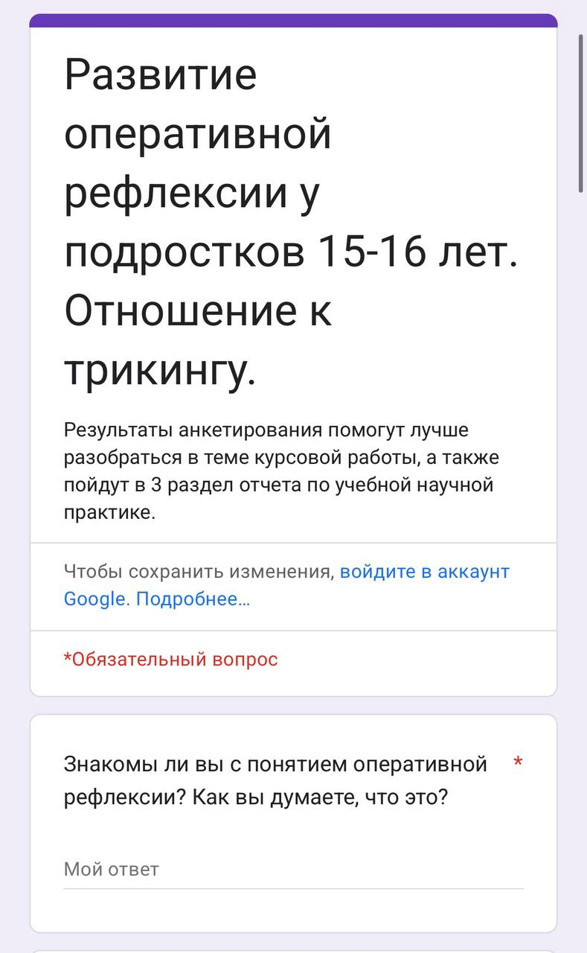
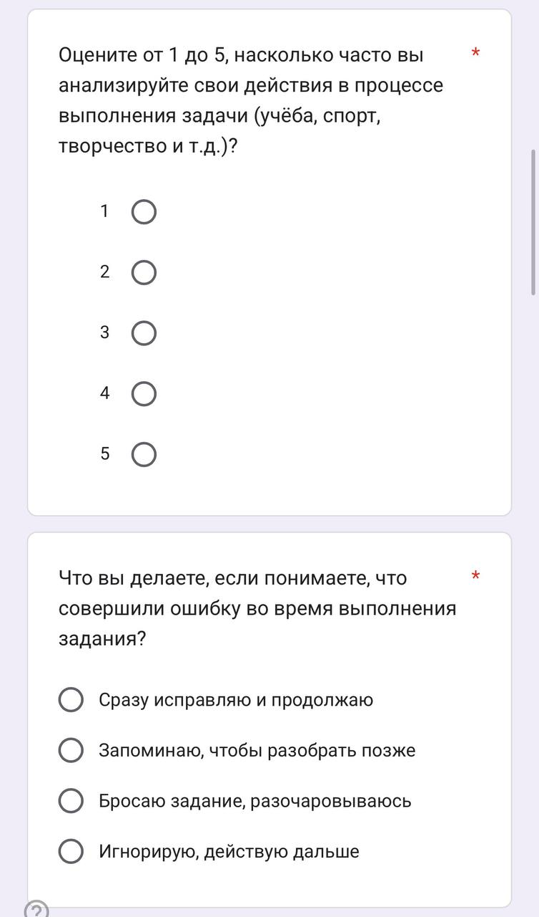
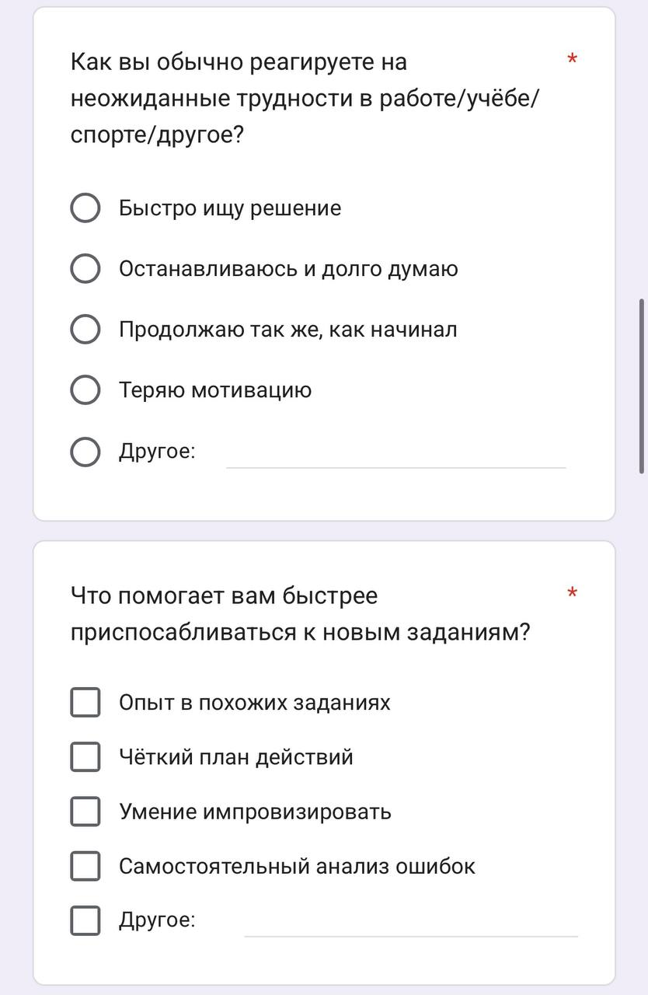
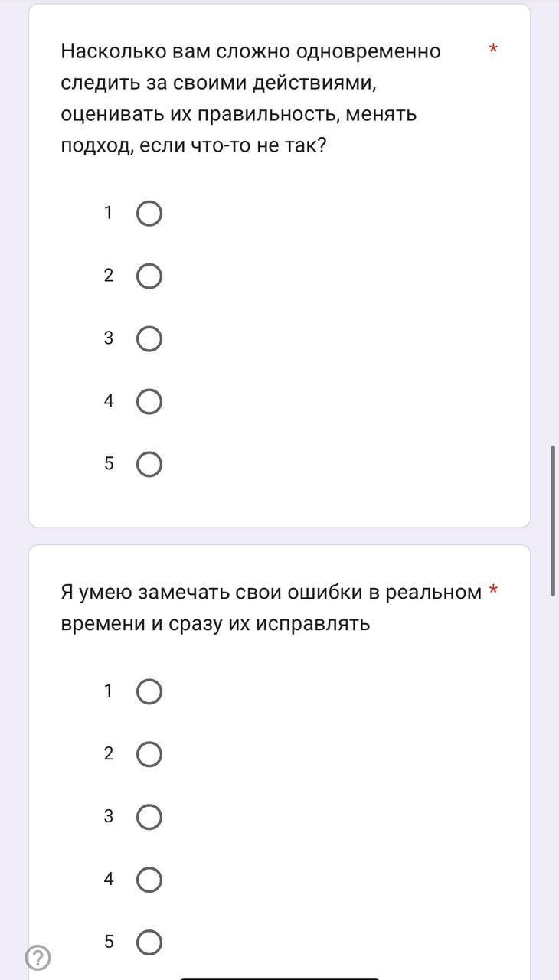
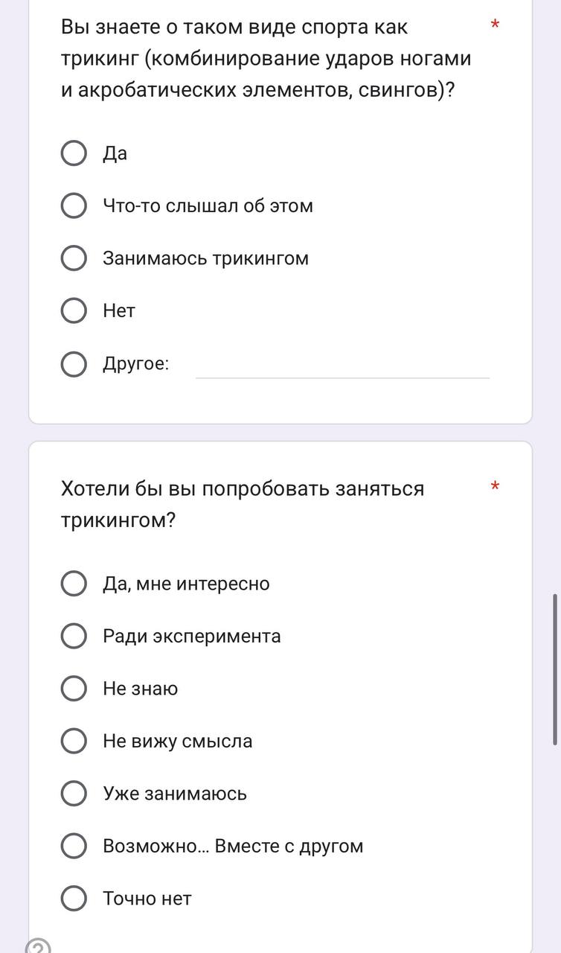
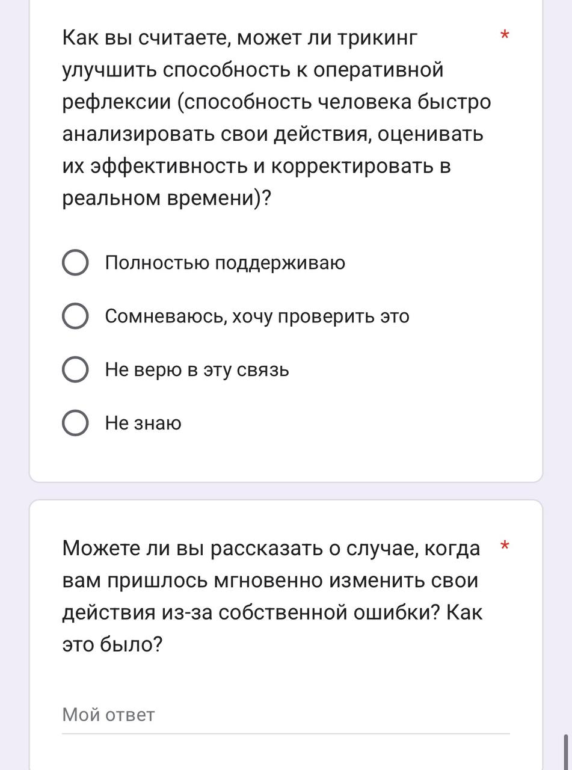

Методика интерпретации результатов –
Вопрос 1 (Определение рефлексии)
Прочитать все ответы и выделить повторяющиеся темы/категории понимания:
Не знаком / Не знаю
Поверхностное/Неточное понимание (например, "думать о своих поступках", "анализ себя вообще")
Близкое к определению (упоминание анализа во время действия, коррекции в реальном времени)
Точное понимание (явное совпадение с определением в вопросе или научным определением)
Вопрос 2 (Частота анализа): `1` (очень редко) - 5 (очень часто).
Вопрос 3 (Реакция на ошибку): сразу исправляю - самый рефлексивный в реальном времени.
Вопрос 4 (Реакция на трудности):
Быстро ищу решение - наиболее адаптивный и рефлексивный.
Вопрос 5 (Что помогает адаптироваться): Самостоятельный анализ ошибок - ключевой для рефлексии.
Вопрос 6 (Сложность мониторинга):
1 (очень легко) - 5 (очень сложно).
Вопрос 7 (Умение замечать и исправлять):
1 (совсем не умею) - 5 (отлично умею). Прямая связь с оперативной рефлексией.
Вопрос 8 (Знание о трикинге):
Вопрос 9 (Желание попробовать трикинг): позитивно (Да, ради эксперимента, Возможно, Уже занимаюсь), Нейтрально (Не знаю), Негативно (Не вижу смысла, Точно нет).
Вопрос 10 (Вера в связь трикинг-рефлексия):
Верят (Полностью поддерживаю), сомневаются/хотят проверить (Сомневаюсь, хочу проверить), не верят (Не верю в эту связь), не знают (Не знаю).
Вопрос 11 (Случай рефлексии)
Выделить ключевые элементы в каждом рассказе:
Где и при каких обстоятельствах произошло (работа, спорт, учеба, быт)? Какова была природа ошибки (техническая, тактическая, коммуникационная)? Осознание: как быстро понял ошибку? Был ли это внутренний сигнал или внешняя подсказка? Коррекция: Какие действия были предприняты для исправления? Насколько быстро и эффективно? Результат: Успешна ли была коррекция? Каков итог? Эмоции: Какие эмоции сопровождали процесс (растерянность, спокойствие, паника, сосредоточенность)?
Оценить глубину рефлексии в описании. Насколько детально и осознанно респондент описывает процесс осознания и коррекции? Есть ли элементы анализа после события?
Цель расшифровки:
Получить целостную картину понимания и применения оперативной рефлексии респондентами, а также их отношения к трикингу и гипотезе о его влиянии на эту способность.

Приложение Б
ПРОТОКОЛ НАБЛЮДЕНИЯ
 | Состав учебных заданий (средства) | Объем  (время воздействия) | Интенсивность (темп, напряженность) | Примерная интенсивность ( %)
 | Подготовительная часть
1
2
3
4
…
Количество учебных заданий |  | Сумма (мин) | Средний результат интенсивности в %
 | Основная часть
…
7
8
…
Количество учебных заданий ____ |  | Сумма (мин) ___ | Преимущественная интенсивность _____
 | Заключительная часть
…
11
12
…
Количество учебных заданий ____ |  | Сумма (мин) ___ | Преимущественная интенсивность _____
Общее количество учебных заданий ____ |  | Общая сумма (мин) ___ | Общая преимущественная интенсивность _____

Приложение В
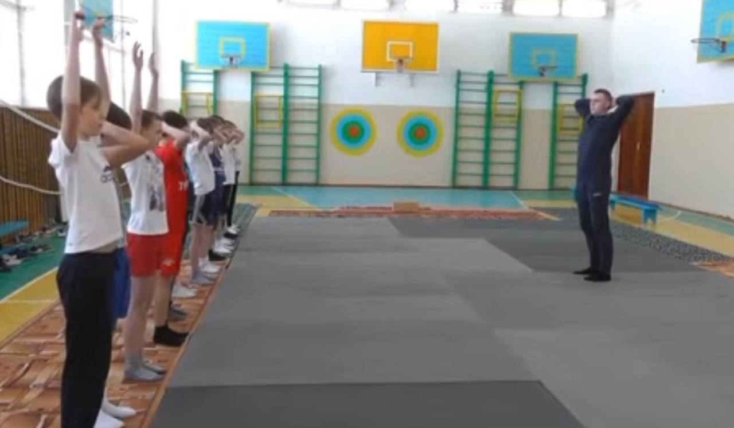
Упражнение на внимание
В начале занятия педагог провел упражнение на внимание (По команде нужно правильно принять положение. Учитель может путать обучающихся). Дети учатся правильно и оперативно реагировать, корректировать ошибки мгновенно, что формирует оперативную рефлексию.
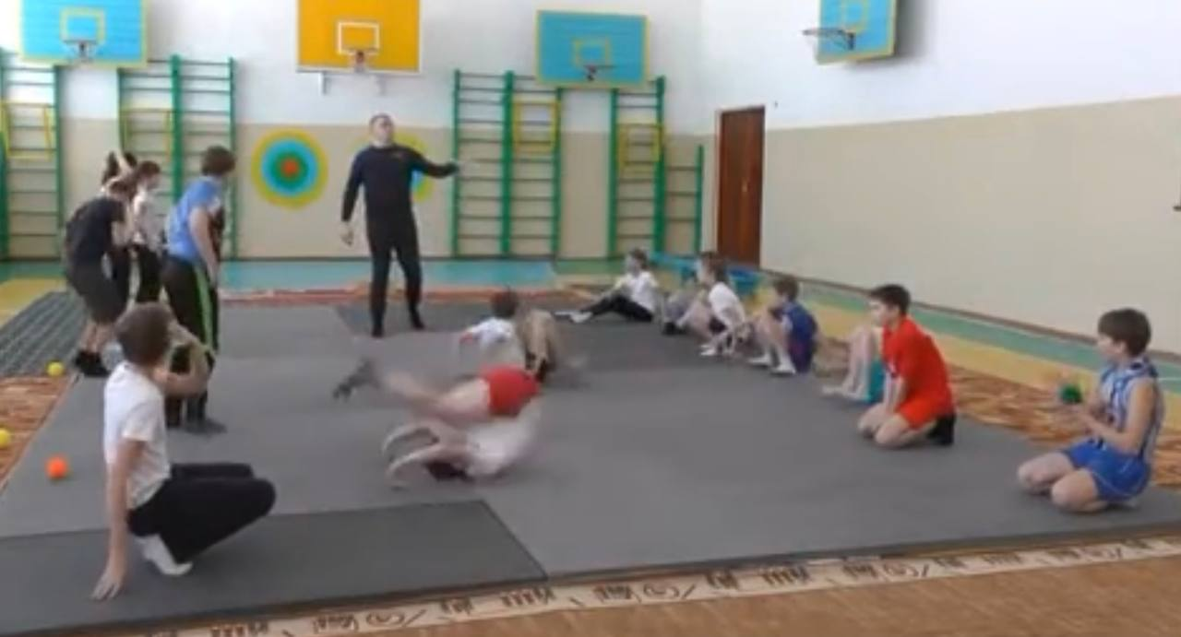
Взаимоконтроль
На данном фото представлено выполнение кувырка вперед в парах, где один делает кувырок, а другой внимательно смотрит за выполнением, корректирует ошибки. Учитель также мгновенно оценивает выполнение.
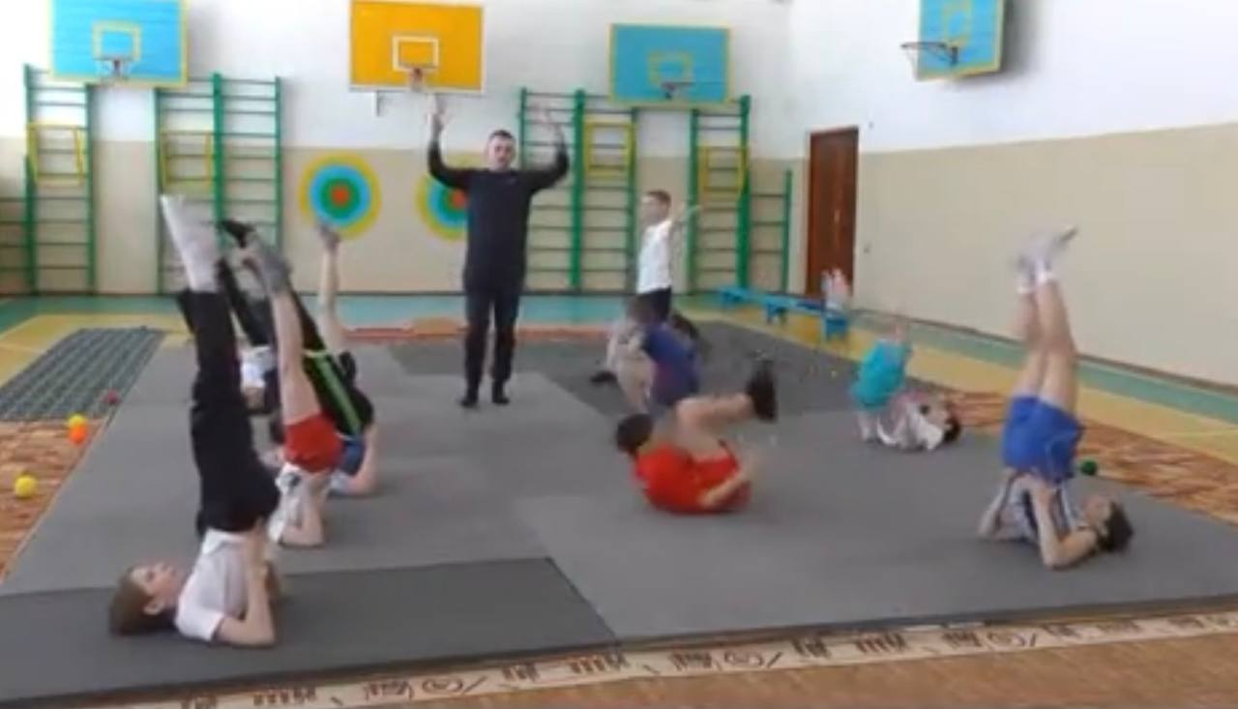
Совершенствование кувырка вперед в комбинации
Обучающиеся выполняют кувырок в комбинации со стойкой на лопатках и конечным положением узкая стойка руки в стороны. Нужно одновременно следить за своими действиями, оценивать их правильность, менять подход, если что-то не так.
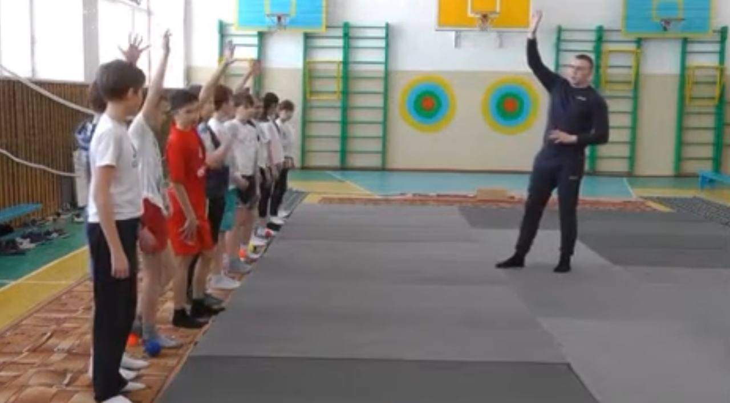
Рефлексия после урока
Педагог задает ученикам вопросы, (Что сегодня получилось лучше всего? Какая была главная трудность? Что нового узнал о технике? Как оцениваешь свою работу на уроке?) обучающиеся рефлексируют.

